令和５年度きらら学園オンライン夏季公開講座開催要項（ご案内）

三重県立特別支援学校北勢きらら学園

日時 ８月３日（木） １０：００～１２：００

開催方法 オンライン（ZOOM）

内容 「Sスケールを活用した実態把握と目標設定、授業づくり～」

講師 福岡大学人文学部 教育・臨床心理学科 教授
徳永 豊 氏

「障害の重い子どもの目標設定ガイド」の著者で
ある徳永先生をお迎えして公開講座を行います。
知的障害などで学ぶことの困難さが大きい子ども
の学習評価の画期的ツールであるSスケール（学
習到達度チェックリスト）の活用方法について学
びます。Zoomを利用して参加型の研修を行います。
みんなで学んでいきましょう。

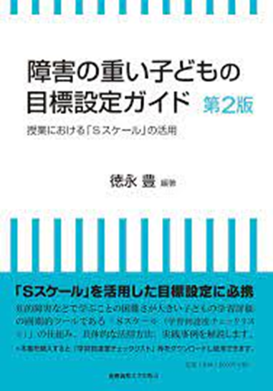

申し込み 別紙の申込書に必要事項をご記入の上、７月12日（水）までに本校宛てにメール（kirara@cty-net.ne.jp）でお申し込みください。後日、ID等を参加者に送信します。なお接続数に制限があるため、できるだけ所属校で一括して申し込みください。

事務担当 北勢きらら学園 研修部 小高
連絡先 〒512‐1203 四日市市下海老字高松161番地
TEL 059‐327‐1522 FAX 059‐327‐0543
Email kirara@cty-net.ne.jp

北勢きらら学園 オンライン夏季公開講座(８月３日)申込書

所属
お名前
所属先
電話番号
メール
アドレス
※メールにて必要事項記入または本申込書を添付して申し込みください。
（Email: kirara@cty-net.ne.jp）

